15吨压片机 整机运动方案设计
机械原理课程设计 · 题目四

一、设计原始数据与总体要求
将干粉料压制成 φ34×5mm 的圆形片坯。系统由单台电机驱动一根分配轴（主轴），主轴每转一周完成一片，三套执行机构——上冲头、下冲头、粉筛——从主轴取动力，依靠相位错开实现协调动作。原始数据如下。
项目 | 参数 | 项目 | 参数
工件尺寸 | φ34 × 5 mm | 冲压力 | 150 kN（15吨）
生产率 | 25 片/min | 主轴转速 | 25 r/min
工作周期 | T = 2.4 s | 电机功率 | 2.2 kW
电机转速 | 940 r/min | 总传动比 | i总 ≈ 37.6

二、传动系统方案
电机经 V 带传动与两级圆柱齿轮减速器把转速由 940 r/min 降到主轴 25 r/min。V 带兼作过载保护；在中间轴上设置飞轮，用以均化冲压瞬间的大冲击载荷、减小电机和齿轮峰值受力。主轴即分配轴，三套凸轮及连杆驱动元件集中安装其上，相位由运动循环图统一确定。
传动路线：电机(940 r/min) → V带 → 中间轴(飞轮) → 一级齿轮 → 二级齿轮 → 主轴(25 r/min)
传动级 | 传动比 | 输出转速 | 说明
V带传动 | 2.80 | 335.7 r/min | 降速并过载保护
齿轮一级 | 3.80 | 88.3 r/min | 圆柱齿轮
齿轮二级 | 3.53 | 25.0 r/min | 输出至主轴
合计 | 37.6 | 25.0 r/min | 940 / 25 = 37.6
注：各级传动比为方案级分配，齿数、模数、带轮直径等几何尺寸在运动尺寸设计阶段确定。

三、上冲头机构方案

3.1 机构型式与工作要求
上冲头采用凸轮–连杆–滑块机构。上冲头需要“快速下行 → 到底加压并保压 → 快速退回”，行程大、压力大（150 kN）。由主轴上的盘形凸轮经滚子摆杆确定运动规律（含底部保压所需停歇与快下快退），摆杆经连杆把摆动转换为滑块的竖直往复，滑块在导轨内承压并保证直线导向；连杆机构在接近下死点处放大压力、利于加压。

3.2 运动参数
参数 | 数值 | 备注
滑块行程 H | 95 mm | 取于 90~100 mm
推程角（下压） | 80°（φ=120°~200°） | 摆线运动规律
远休止角（保压） | 40°（φ=200°~240°） | 底部停歇保压
回程角（退回） | 60°（φ=240°~300°） | 摆线运动规律
近休止角（高位） | 180°（φ=300°~120°） | 上方等待
保压时间 | ≈ 0.27 s | 40°对应时间
凸轮基圆半径 r0 | ≈ 60 mm（初拟） | 按 [α]≤30° 校核
滚子半径 rr | ≈ 12 mm（初拟）
摆杆长 / 摆角 | ≈ 180 mm / 30°（初拟） | 尺寸综合阶段细化
连杆长 | ≈ 200 mm（初拟） | 尺寸综合阶段细化

四、下冲头机构方案

4.1 机构型式与工作要求
下冲头采用直动（移动从动件）盘形凸轮机构，凸轮直接驱动下冲头滑块。其位移是典型的“升—停—升—停—降”多段规律：先下沉 3mm（防止上冲头下压时粉料扑出），再上升 8mm 后停歇保压，继而上升 16mm 顶出成型片后停歇，待粉筛把片坯推离后下移 21mm 复位。这种带多次精确停歇的运动用凸轮实现最直接可靠。

4.2 位移规律（以装填位为 0，向上为正）
阶段 | 主轴转角 | 位移变化 | 运动规律
装填停歇 | 0°~90° | 0（保持） | 停歇
下沉 | 90°~120° | 0 → −3 mm | 摆线
上升保压 | 120°~200° | −3 → +5 mm | 摆线
保压停歇 | 200°~240° | +5（保持） | 停歇
顶出上升 | 240°~290° | +5 → +21 mm | 摆线
顶出停歇 | 290°~320° | +21（保持） | 停歇
复位下移 | 320°~360° | +21 → 0 | 摆线
参数 | 数值 | 备注
从动件总升程 hmax | 24 mm | −3 至 +21
凸轮基圆半径 r0 | ≈ 50 mm（初拟） | 按 [α]≤30° 校核
滚子半径 rr | ≈ 10 mm（初拟）

五、粉筛机构方案

5.1 机构型式与工作要求
粉筛采用摆动从动件盘形凸轮机构加连杆，把凸轮的摆动转换为粉筛在台面上的水平往复。粉筛需“右移推卸到位 → 原地振动筛料 → 左退让位 → 加压期间长时间停在左侧”。其右移一次同时完成把上一循环成型片推离冲头与移到型腔上方两项功能。筛料时叠加幅值约 2~3mm 的微振动（由独立振动装置实现），不计入主位移曲线。

5.2 位移规律（左侧退回位为 0，向右为正）
阶段 | 主轴转角 | 位移变化 | 运动规律
筛料（型腔上方） | 0°~90° | 48（保持） | 停歇＋微振动
左退让位 | 90°~120° | 48 → 0 | 摆线
左侧停歇 | 120°~290° | 0（保持） | 停歇
右移推卸 | 290°~335° | 0 → 48 mm | 摆线
到位停歇 | 335°~360° | 48（保持） | 停歇
参数 | 数值 | 备注
水平行程 S | 48 mm | 取于 45~50 mm
摆杆摆角 ψ | ≈ 20°（初拟） | 尺寸综合阶段细化
摆杆长 / 连杆长 | ≈ 150 / 160 mm（初拟） | 尺寸综合阶段细化
凸轮基圆半径 r0 | ≈ 50 mm（初拟） | 按 [α]≤30° 校核

六、整机运动循环图
以主轴一转 360°（周期 2.4 s）为横轴，三执行机构位移随主轴转角的关系如下图。各机构位移在一个周期内均闭合，相位配合满足工艺要求。
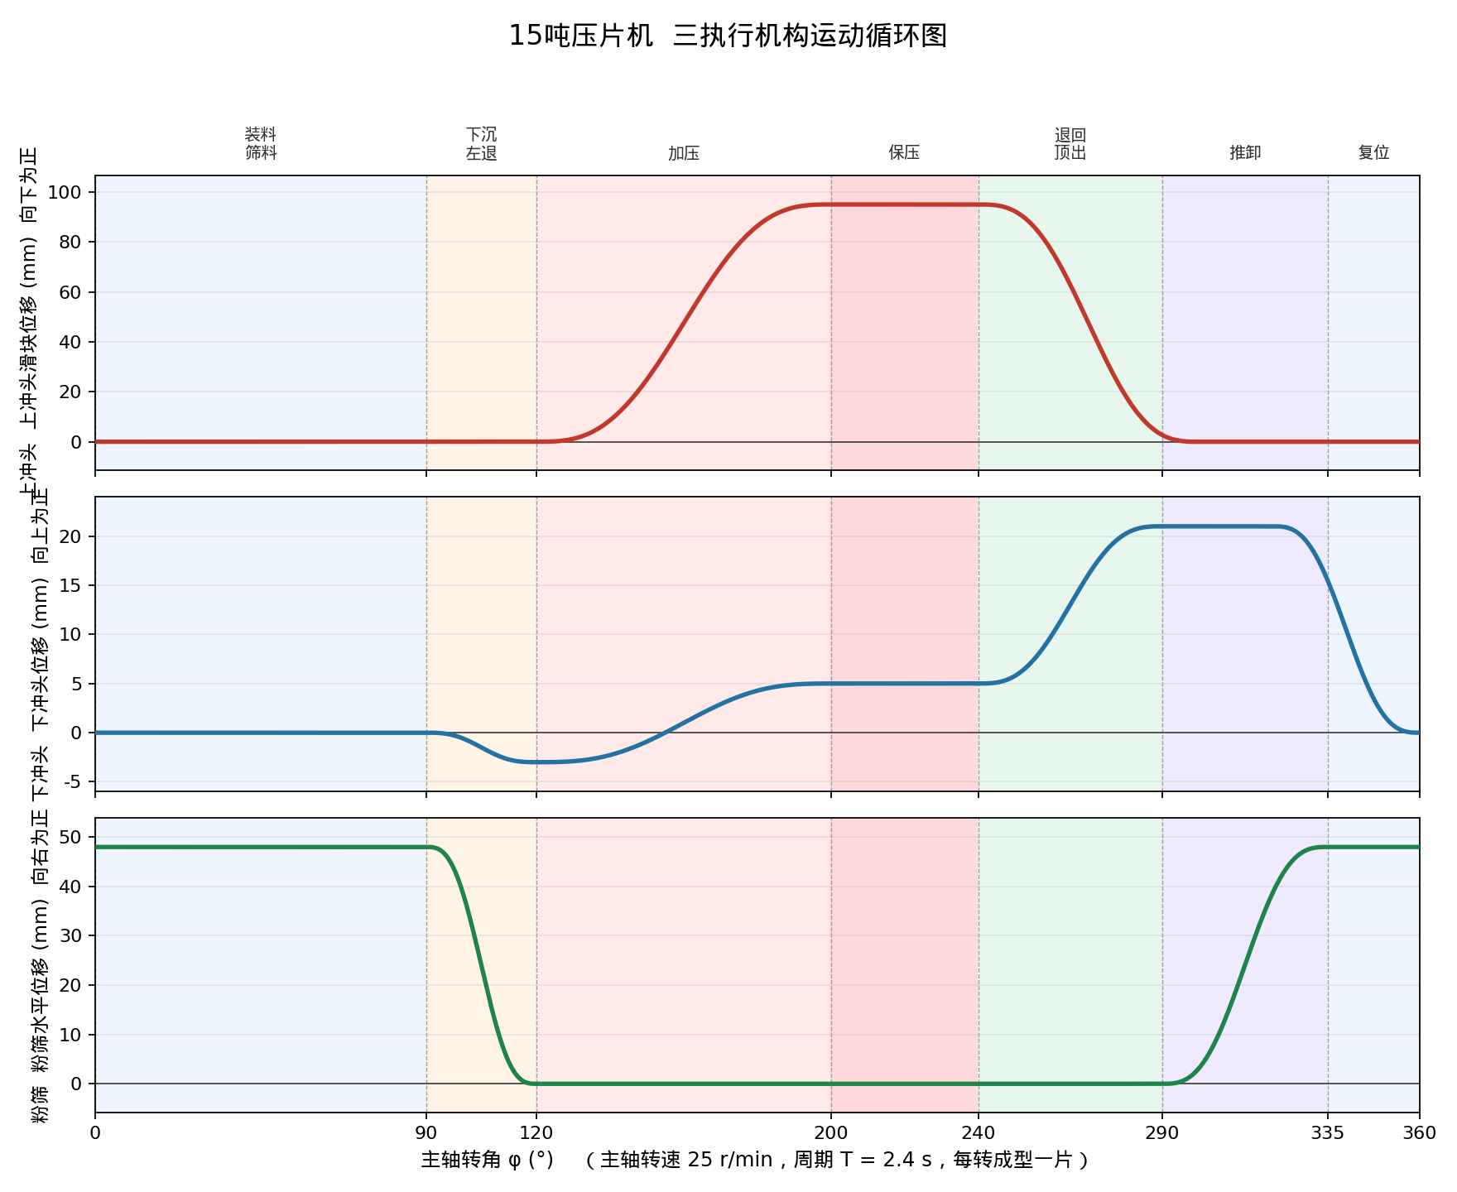
图1 三执行机构运动循环图

6.1 工艺阶段相位表
阶段 | 主轴转角 | 上冲头 | 下冲头 | 粉筛
装料/筛料 | 0°~90° | 高位停歇 | 装填位停歇 | 型腔上方筛料
下沉/左退 | 90°~120° | 高位停歇 | 下沉至 −3 | 左退 48→0
加压 | 120°~200° | 下行 0→95 加压 | 上升 −3→+5 | 左侧停歇
保压 | 200°~240° | 底部停歇保压 | +5 停歇保压 | 左侧停歇
退回/顶出 | 240°~290° | 退回 95→0（至300°） | 上升 +5→+21 顶出 | 左侧停歇
推卸 | 290°~335° | 退回毕，高位停歇 | +21 停歇，320°起下移 | 右移 0→48 推卸
复位 | 335°~360° | 高位停歇 | 下移至 0，复位毕 | 到位停歇
关键配合：下沉 3mm 在上冲头下压前完成（90°~120°）；保压段上、下冲头同时停歇对压（200°~240°）；下冲头顶出在上冲头退回之后，避免干涉；下冲头须等粉筛把片坯推离（推卸 290°~335°）后，于 320° 起下移复位。各相位经凸轮压力角校核后细化确定。

